Второй этап индивидуального проекта

Добавить к сайту данные о себе

Давит Багратович Оганнисян

Содержание

# 1 Цель работы

Продолжить работу со своим сайтом. Редактировать его в соответствие с требованиями. Добавить данные о себе на сайт.

# 2 Задание

1. Разместить фотографию владельца сайта.
2. Разместить краткое описание владельца сайта (Biography).
3. Добавить информацию об интересах (Interests).
4. Добавить информацию от образовании (Education).
5. Сделать пост по прошедшей неделе.
6. Добавить пост на тему по выбору: Управление версиями. Git. или Непрерывная интеграция и непрерывное развертывание (CI/CD).

# 3 Теоретическое введение

Сайт - это совокупность веб-страниц, объединенных под общим доменом и связанных ссылками, тематикой и дизайнерским оформлением. Мы будем создавать статический сайт, для этого нам понадобится Hugo - генератор статических страниц для интернета. Мы продолжаем работу с Hugo. Будем учиться редактировать данные о себе и писать посты.

# 4 Выполнение лабораторной работы

1. Разместить фотографию владельца сайта.
2. Разместить краткое описание владельца сайта (Biography).
3. Добавить информацию об интересах (Interests).
4. Добавить информацию от образовании (Education).

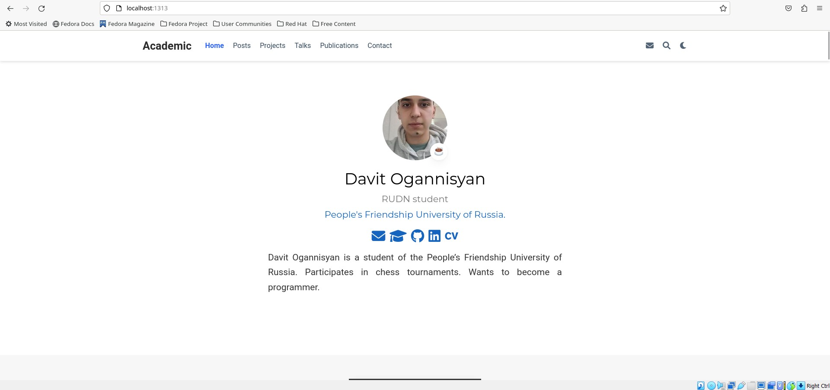

Figure 1: Главная страница сайта с добавленной информацией

1. Сделать пост по прошедшей неделе.

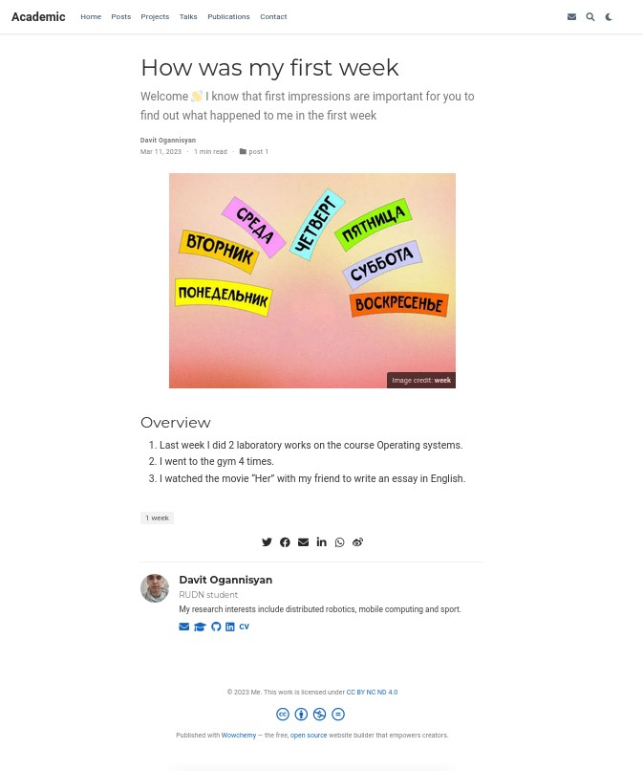

Figure 2: Первый пост

1. Добавим пост на тему по выбору. Я выбрал тему: Управление версиями. Git.

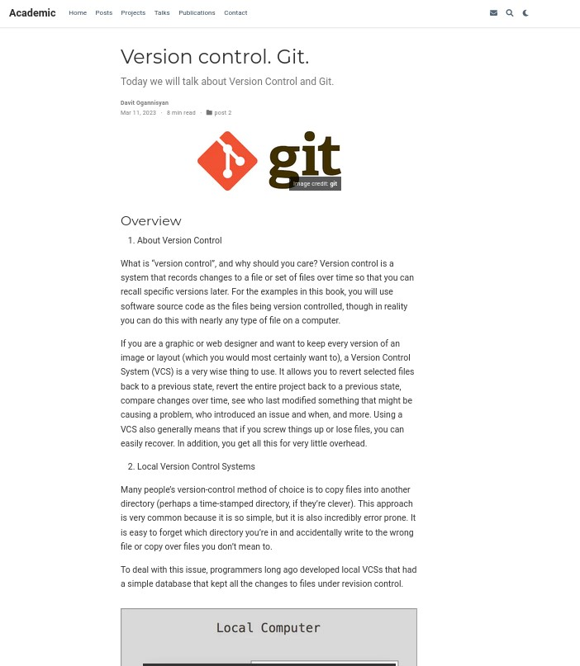

Figure 3: Второй пост

# 5 Выводы

В процессе выполнения второго этапа индивидуального проекта я научился редактировать данные о себе, а также писать посты и добавлять их на сайт.